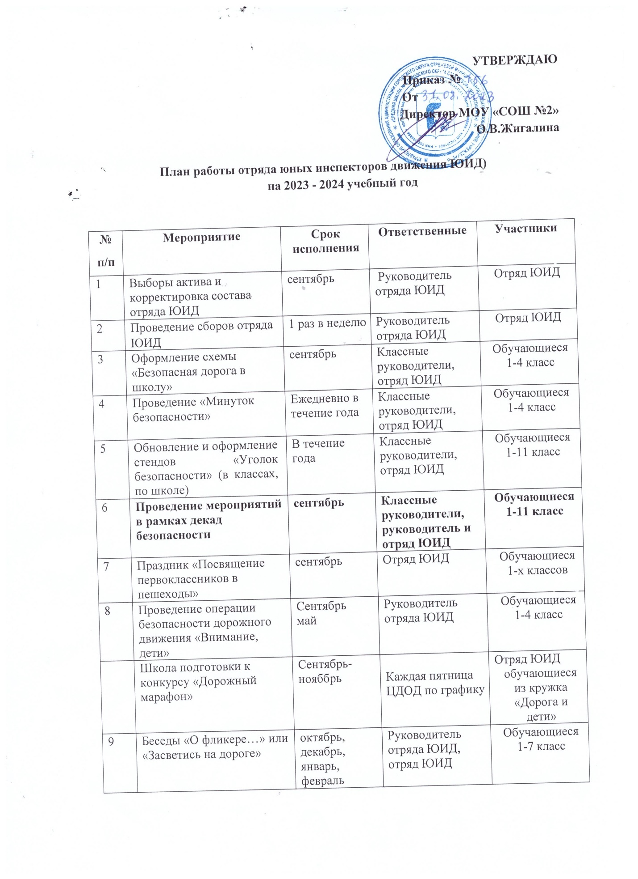

**УТВЕРЖДАЮ**

**Приказ №**

**От**

**Директор МОУ «СОШ №2»**

**О.В.Жигалина**

**План работы отряда юных инспекторов движения ЮИД)**

**на 2023 - 2024 учебный год**

|  |  |  |  |  |
| --- | --- | --- | --- | --- |
| **№**  **п/п** | **Мероприятие** | **Срок исполнения** | **Ответственные** | **Участники** |
| 1 | Выборы актива и корректировка состава отряда ЮИД | сентябрь | Руководитель отряда ЮИД | Отряд ЮИД |
| 2 | Проведение сборов отряда  ЮИД | 1 раз в неделю | Руководитель отряда ЮИД | Отряд ЮИД |
| 3 | Оформление схемы «Безопасная дорога в школу» | сентябрь | Классные руководители, отряд ЮИД | Обучающиеся 1-4 класс |
| 4 | Проведение «Минуток безопасности» | Ежедневно в течение года | Классные руководители, отряд ЮИД | Обучающиеся 1-4 класс |
| 5 | Обновление и оформление стендов «Уголок безопасности» (в классах, по школе) | В течение года | Классные руководители, отряд ЮИД | Обучающиеся 1-11 класс |
| 6 | **Проведение мероприятий в рамках декад безопасности** | **сентябрь** | **Классные руководители, руководитель и отряд ЮИД** | **Обучающиеся 1-11 класс** |
| 7 | Праздник «Посвящение первоклассников в пешеходы» | сентябрь | Отряд ЮИД | Обучающиеся 1-х классов |
| 8 | Проведение операции безопасности дорожного движения «Внимание, дети» | Сентябрь  май | Руководитель отряда ЮИД | Обучающиеся 1-4 класс |
|  | Школа подготовки к конкурсу «Дорожный марафон» | Сентябрь-нояббрь | Каждая пятница ЦДОД по графику | Отряд ЮИД  обучающиеся из кружка «Дорога и дети» |
| 9 | Беседы «О фликере…» или «Засветись на дороге» | октябрь, декабрь, январь, февраль | Руководитель отряда ЮИД, отряд ЮИД | Обучающиеся 1-7 класс |
| 9 | Проведение викторин и флешмобов по правилам дорожного движения в начальной школе | сентябрь-май | Руководитель отряда ЮИД, отряд ЮИД | Обучающиеся 1-4 класс |
| 10 | Мероприятия, посвященные Всемирному Дню памяти жертв ДТП | ноябрь | Классные руководители, руководитель и отряд ЮИД | Обучающиеся 1-11 класс |
| 11 | Подготовка и участие в мероприятиях по ПДД различного уровня | в течение учебного года | Классные руководители, руководитель и отряд ЮИД | Обучающиеся 1-11 класс |
| 13 | Городские соревнования «Безопасное колесо» | По отдельному плану | Руководитель отряда ЮИД | Отряд ЮИД |
| 14 | Участие в городских  мероприятиях и акциях | В течение года | Руководитель отряда ЮИД | отряд ЮИД |
| 16 | Участие интернет акциях, флешмобах, челенджах и других мероприятиях по БДД | В течение года | Классные руководители, руководитель отряда ЮИД | отряд ЮИД,  учащиеся с 1-11 класс |
| 17 | Участие во Всероссийском тестировании обучающихся по БДД | Октябрь – декабрь по расписанию | Руководитель отряда ЮИД | Отряд ЮИД, учащиеся с 1-11 класс |
| 18 | Организация и проведение акций «Внимание,  КАНИКУЛЫ!!!» (осенние, зимние, весенние, летние) | В течение года | Руководитель отряда ЮИД | Отряд ЮИД, учащиеся с 1-11 класс |
| 19 | Рейды на наличие световозвращающих элементов у учащихся школы | В течение года | Классные руководители, руководитель отряда ЮИД | Отряд ЮИД, учащиеся с 1-11 класс |
| 20 | Выпуск стенгазет по правилам дорожного движения | В течение года | Классные руководители, отряд ЮИД | Обучающиеся с 1-11 класс |
| 21 | Выпуск листовок:  - Стань заметней на дороге - Пристегни самое дорогое - Водителю от пешехода и.  т.д. | В течение года | Руководитель отряда ЮИД, отряд ЮИД | Отряд ЮИД |
| 22 | Мероприятия в рамках месячника «Безопасности  на дороге» | По плану ГИБДД | Руководитель отряда ЮИД, классные руководители | Обучающиеся 1-11 классов |
| 23 | Встречи с инспектором ГИБДД. | В течение года | Руководитель отряда ЮИД,  сотрудник  ГИБДД | Обучающиеся 1-11 классов |
| 24 | Проведение бесед и лекций по темам: «Правила движения велосипедистов, водителей мопедов, скутеров»;  «Дорожные ловушки»; «Световозвращатели или как стать заметней на дороге» | В течение года | Руководитель отряда ЮИД, отряд ЮИД | Обучающиеся 1-11 классов |